**Basit Doğrusal Regresyon Uygulama Bölümü**

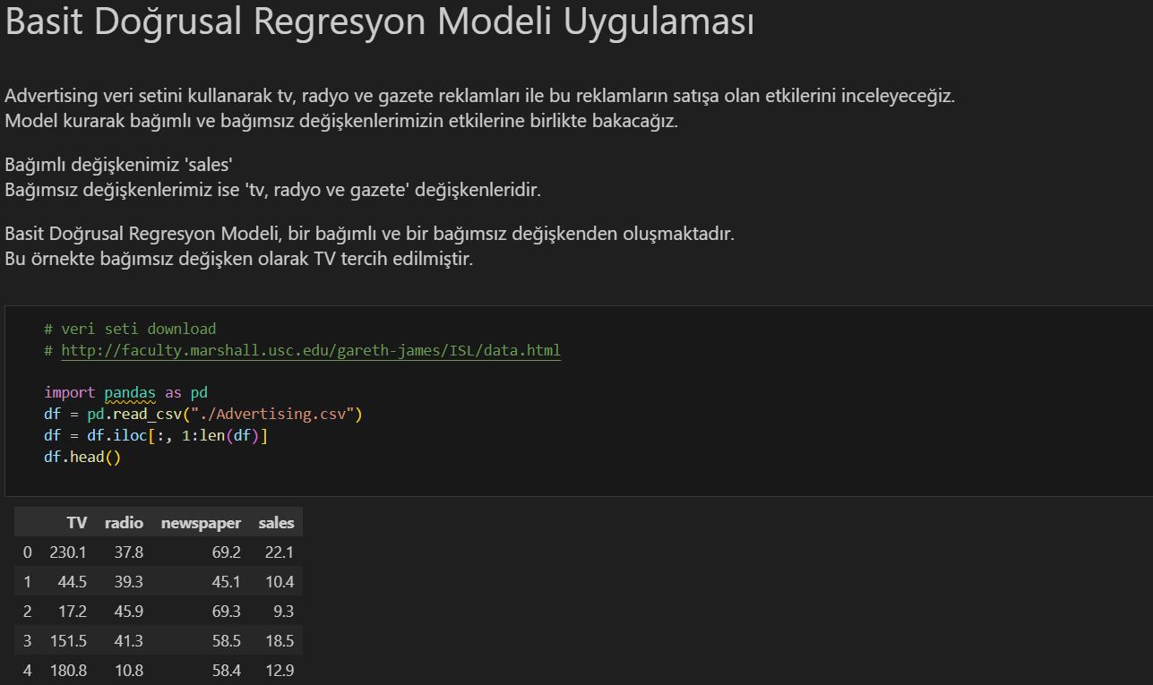

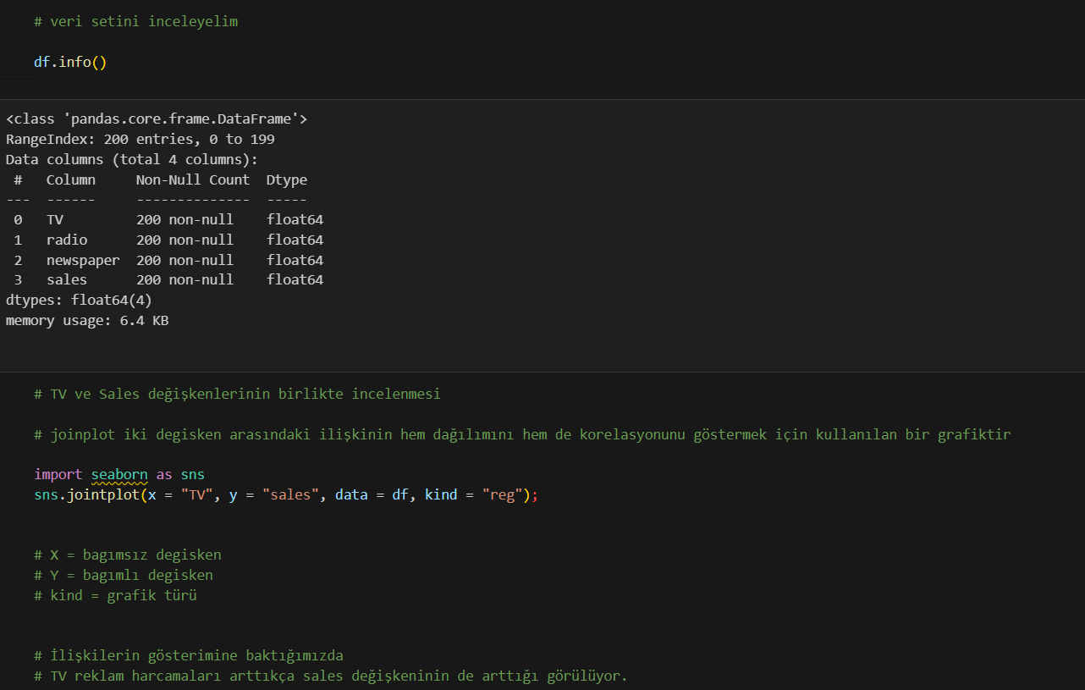

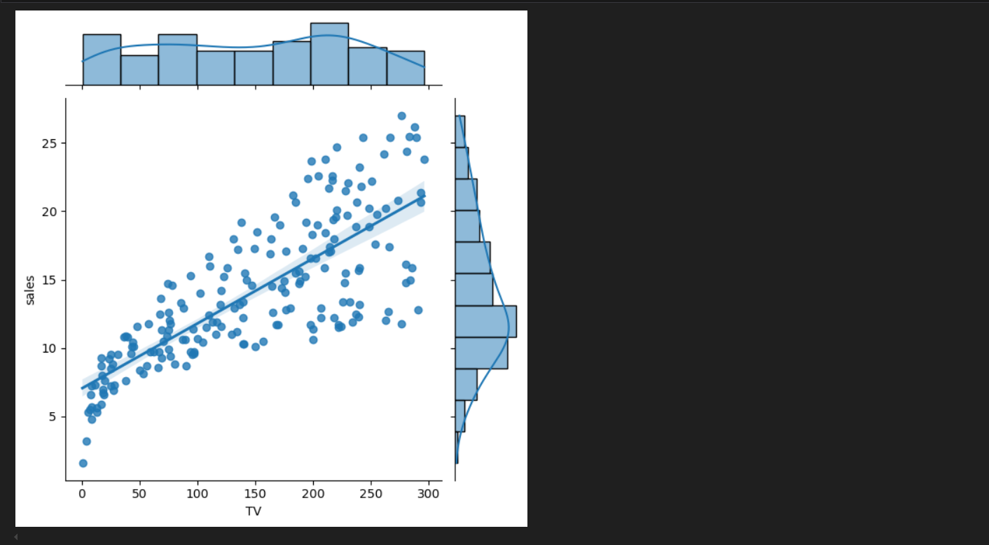

metin, ekran görüntüsü, yazılım, multimedya yazılımı içeren bir resim

Açıklama otomatik olarak oluşturuldu

ekran görüntüsü, metin, yazılım, multimedya yazılımı içeren bir resim

Açıklama otomatik olarak oluşturuldu

metin, ekran görüntüsü, yazı tipi, yazılım içeren bir resim

Açıklama otomatik olarak oluşturuldu

metin, ekran görüntüsü, yazılım, multimedya yazılımı içeren bir resim

Açıklama otomatik olarak oluşturuldu

ekran görüntüsü, öykü gelişim çizgisi; kumpas; grafiğini çıkarma, çizgi, metin içeren bir resim

Açıklama otomatik olarak oluşturuldu

metin, ekran görüntüsü, yazılım, multimedya yazılımı içeren bir resim

Açıklama otomatik olarak oluşturuldu

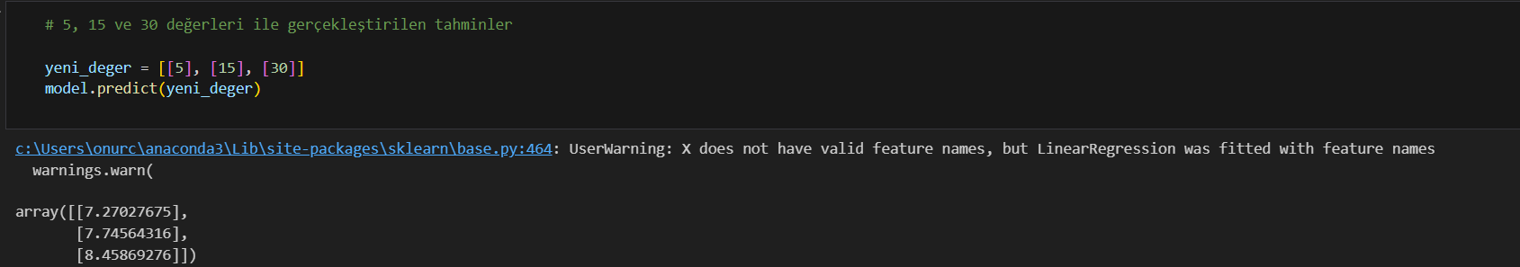

**ARTIKLAR (HATALAR) BÖLÜMÜ İLE DEVAM**

metin, ekran görüntüsü, yazı tipi içeren bir resim

Açıklama otomatik olarak oluşturuldu

metin, ekran görüntüsü, yazılım, multimedya yazılımı içeren bir resim

Açıklama otomatik olarak oluşturuldu

metin, ekran görüntüsü, yazılım, multimedya yazılımı içeren bir resim

Açıklama otomatik olarak oluşturuldu

metin, ekran görüntüsü, yazılım, multimedya yazılımı içeren bir resim

Açıklama otomatik olarak oluşturuldu

metin, ekran görüntüsü, yazılım, multimedya yazılımı içeren bir resim

Açıklama otomatik olarak oluşturuldu

metin, ekran görüntüsü, yazı tipi içeren bir resim

Açıklama otomatik olarak oluşturuldu